Príloha č. 1 – Opis predmetu zákazky

Verejný obstarávateľ Hlavné mesto Slovenskej republiky Bratislava zadáva zákazku s názvom „Nákup dizajnového rokovacieho nábytku“. Kompletné informácie o predmetnej zákazke nájdete na tejto adrese:
https://josephine.proebiz.com/sk/tender/12807/summary

Stručný opis predmetu zákazky:
Nákup dizajnového rokovacieho nábytku VITRA do interiéru reprezentatívnych priestorov
v objekte Primaciálneho paláca.

Zoznam príslušných CPV kódov:
39100000-3 | Nábytok

Lehota dodania
Predmet zákazky je potrebné dodať najneskôr do 2 mesiacov od doručenia objednávky. V prípade nedodržania časového intervalu na dodanie si objednávateľ vyhradzuje právo zrušiť objednávku.

Podrobný opis predmetu zákazky
I. Dizajnový rokovací stôl VITRA v celkovom množstve 1ks
Ilustračné znázornenie rokovacieho stola | 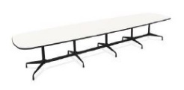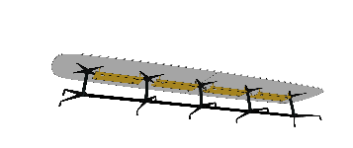
Špecifikácia pre stôl | Požadované rozmery  -dĺžka: 4800mm  -šírka: 1300mm  -výška: 740mm
Popis všeobecne
-rokovací dizajnový stôl oblý s kapacitou pre 14 osôb
-farba vonkajšieho korpusu – biela
-rokovacia doska HPL biely laminát (min. 25mm)
-ABS hrana čiernej farby
-podnož so stabilizátormi kovová, farba čierna (tmavá)

Dizajn: VITRA segmented meeting table
Ilustračné znázornenie pre výklopný zásuvkový blok a káblový žľab | 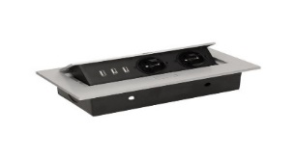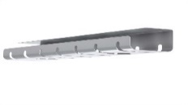
Špecifikácia pre napájanie | Výklopný zásuvkový blok typ I (v množstve 2ks)  -stolný výklopný zásuvkový blok v čiernej farbe  -tvar v súlade s ilustračným znázornením  -napájanie 2x 230V, 2x nabíjanie USB, kábel 2m  Výklopný zásuvkový blok typ II (v množstve 1ks)  -stolný výklopný zásuvkový blok v čiernej farbe  -tvar v súlade s ilustračným znázornením  -napájanie 2x 230V, 2x sieťová zásuvka RJ45, kábel 2m  Výklopný zásuvkový blok typ III (v množstve 1ks)  -stolný výklopný zásuvkový blok v čiernej farbe  -tvar v súlade s ilustračným znázornením  -napájanie 2x 230V, 2x pripojenie HDMI 2.0, kábel 2m  Káblový žľab (v množstve 4ks)  -kovový káblový žľab v čiernej farbe  -tvar v súlade s ilustračným znázornením  -uchytenie pod rokovacou doskou po celej dĺžke stola  Predpríprava, vsadenie vrátane zapojenia elektrifikácie s následným odskúšaním funkčnosti celku.
II. Dizajnová rokovacia stolička VITRA v celkovom množstve 14ks
Ilustračné znázornenie rokovacej stoličky | 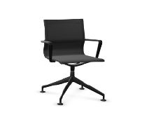
Špecifikácia pre stoličku | Požadované rozmery  -výška: 890mm  -hĺbka: 450mm  -šírka: 780mm  -výška sedáku: 420mm
Popis všeobecne
-rokovacia dizajnová otočná stolička s podrúčkami pre dynamické sedenie aj v diagonálnom smere

Materiál a konštrukcia
-sedák s operadlom - materiál elastický pletený Fleecenet Vitra
-hliníková štvorramenná konštrukcia podstavca ukončená klzákmi (nie na kolieskach)
-farba rokovacej stoličky - čierna
-nosnosť min. 100kg

Dizajn: VITRA / Physix conference four-star chair

Osobitné požiadavky na plnenie:
- Ponuková cena vrátane dopravy, vykládky, montáže a zapojenia v mieste plnenia, prípadne dodaj v zmontovanom stave. Súčasťou je aj vynosenie tovaru do určenej miestnosti na mieste dodania a odstránenie a likvidácia obalov. Miesto dodania disponuje výťahom.
- Verejný obstarávateľ požaduje dodanie nového tovaru, pričom uchádzač zodpovedá za to, že tovar spĺňa kvalitatívne parametre podľa platných noriem, že nemá vady, ktoré by znižovali jeho hodnotu alebo schopnosť riadneho užívania.
- Záruka na dodávaný tovar 24 mesiacov od jeho odovzdania na základe preberacieho protokolu, pričom odovzdanie a prevzatie predmetu zákazky sa uskutoční za obojstrannej prítomnosti, odsúhlasením a podpisom protokolu zástupcami objednávateľa a dodávateľa.
- Dodávateľ sa zaväzuje chybné plnenie vysporiadať v záručnej dobe bezplatnou výmenou chybného tovaru za nový, dodaním na vlastné náklady, znížením ceny, dobropisom, opravou alebo novým plnením podľa hodnoty v každom jednotlivom prípade.
- Dodávateľ je povinný sa vyjadriť k reklamácii najneskôr do 3 pracovných dní po jej doručení. Ak sa v tejto lehote nevyjadrí, má sa za to, že s reklamáciou súhlasí.
- Dodávateľ sa zaväzuje odstrániť reklamované vady alebo dodať chýbajúci tovar do 30 dní po obdržaní reklamácie. V prípade oprávnenej reklamácie sa záručná doba predlžuje o dobu, počas ktorej nebol predmet zákazky schopný riadneho užívania.
- Dodanie tovaru je potrebné oznámiť minimálne dva pracovné dni vopred.
- Verejný obstarávateľ má právo odmietnuť prevzatie tovaru pre preukázateľné vady dodaného tovaru (napr. nedostatočná kvalita, nedodržanie špecifikácie a požiadaviek na tovar, poškodený obal tovaru a pod.).
- Kupujúci si vyhradzuje právo vrátiť nepoškodený tovar v pôvodných obaloch do 14 dní od prevzatia tovaru ak zistí, že dodaný tovar nespĺňa ktorúkoľvek z požadovaných technických špecifikácií vyžadovaných kupujúcim alebo nespĺňa osobitné požiadavky na plnenie.

- Požaduje sa dodanie tovaru s dokumentáciou: technický / produktový list vrátane obrazového znázornenia predmetu zákazky, návod na použitie v slovenskom jazyku, záručný list
a preberací protokol.

